墾丁青年活動中心閩南式建築學習單

一、墾丁青年活動中心是由哪一位國寶級建築大師所規畫設計的?_________________

二、閩南式建築屋頂通常有哪兩種形式設計?_____________、_________________

廟宇、官家及有功名的大宅喜歡用____________脊。

一般民房則常用___________山牆。

三、閩南民房喜歡在山牆上做些裝飾，稱為＿＿＿＿＿及＿＿＿＿＿，前者又稱為鵝頭墜。

四、在閩南民房的山牆通常會運用中國的五行「金木水火土」五種形制來建造，請分別標示出來下列圖示分別是哪一種形制?

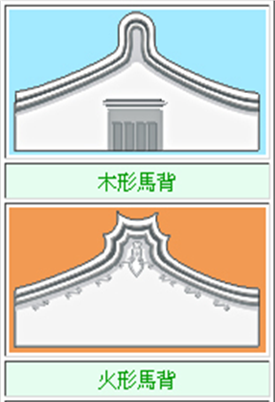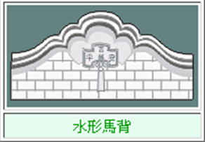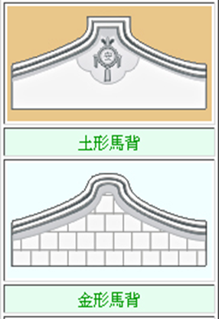

( ) ( ) ( )



( ) ( )

五、請完成閩南式建築設計任務：(請記得彩繪上色喔!)

(一)請在山牆上設計你選用的五行形制!你是選用哪一種?____________

(二)試著在山牆上設計你的裝飾圖案!

(三)請說明一下你設計的圖案是什麼?_____________

並說明一下它的意涵___________________________________

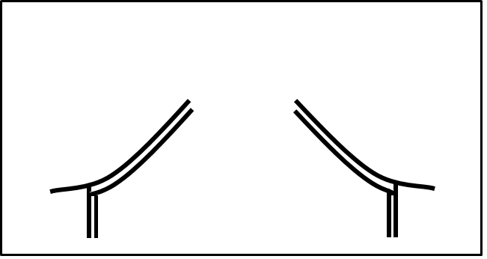

六、在山牆外面以磚砌成凸出的水平線條，其原來功用是防止壁面淋雨，後來漸漸 變為裝飾帶，稱為_______________。

七、閩式建築的型式可分為三合院、四合院，ㄇ字型的住宅是____________、口字型的是_____________。

八、閩南式三合院，請標示出(1)正廳______、(2) 左室：家長之居室_______、(3)廚房________、(4)閑間：家中長輩之居室___________(5)廂房：晚輩之居室____________、(6)埕：正身、護龍所包圍之空地________。

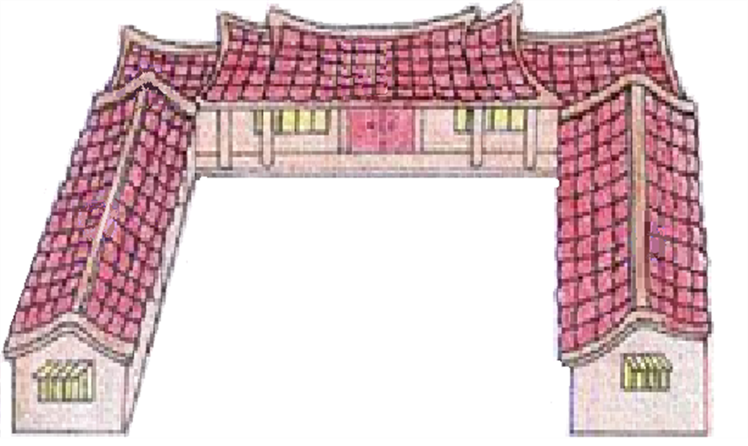

**Ｆ**

**Ｅ**

**Ｄ**

**Ｃ**

**Ｂ**

**Ａ**

九、請列舉出墾丁青年活動中心的二個三合院、二個四合院。

三合院：__________堂、__________堂。四合院：__________堂、__________堂

十、一般閩南民居的紅磚牆有不同砌法且代表著不同的意涵，如:

(一)人字砌代表人人都可進入，也代表著十分歡迎人的意思。

(二)丁字砌代表有請才能進，也希望這個家庭能夠人丁興旺。

(三)六角形地磚為「長壽磚」，代表「龜殼」，象徵烏龜平安長壽的意思，一般用於正廳。

請分別標示出下列圖案是什麼磚砌?



     